

ΕΡΓΑΣΤΗΡΙΑ ΔΕΞΙΟΤΗΤΩΝ

Πρόγραμμα Καλλιέργειας Δεξιοτήτων
Πράξη: «Επιμόρφωση των εκπαιδευτικών στις δεξιότητες μέσω εργαστηρίων» (MIS 5092064)
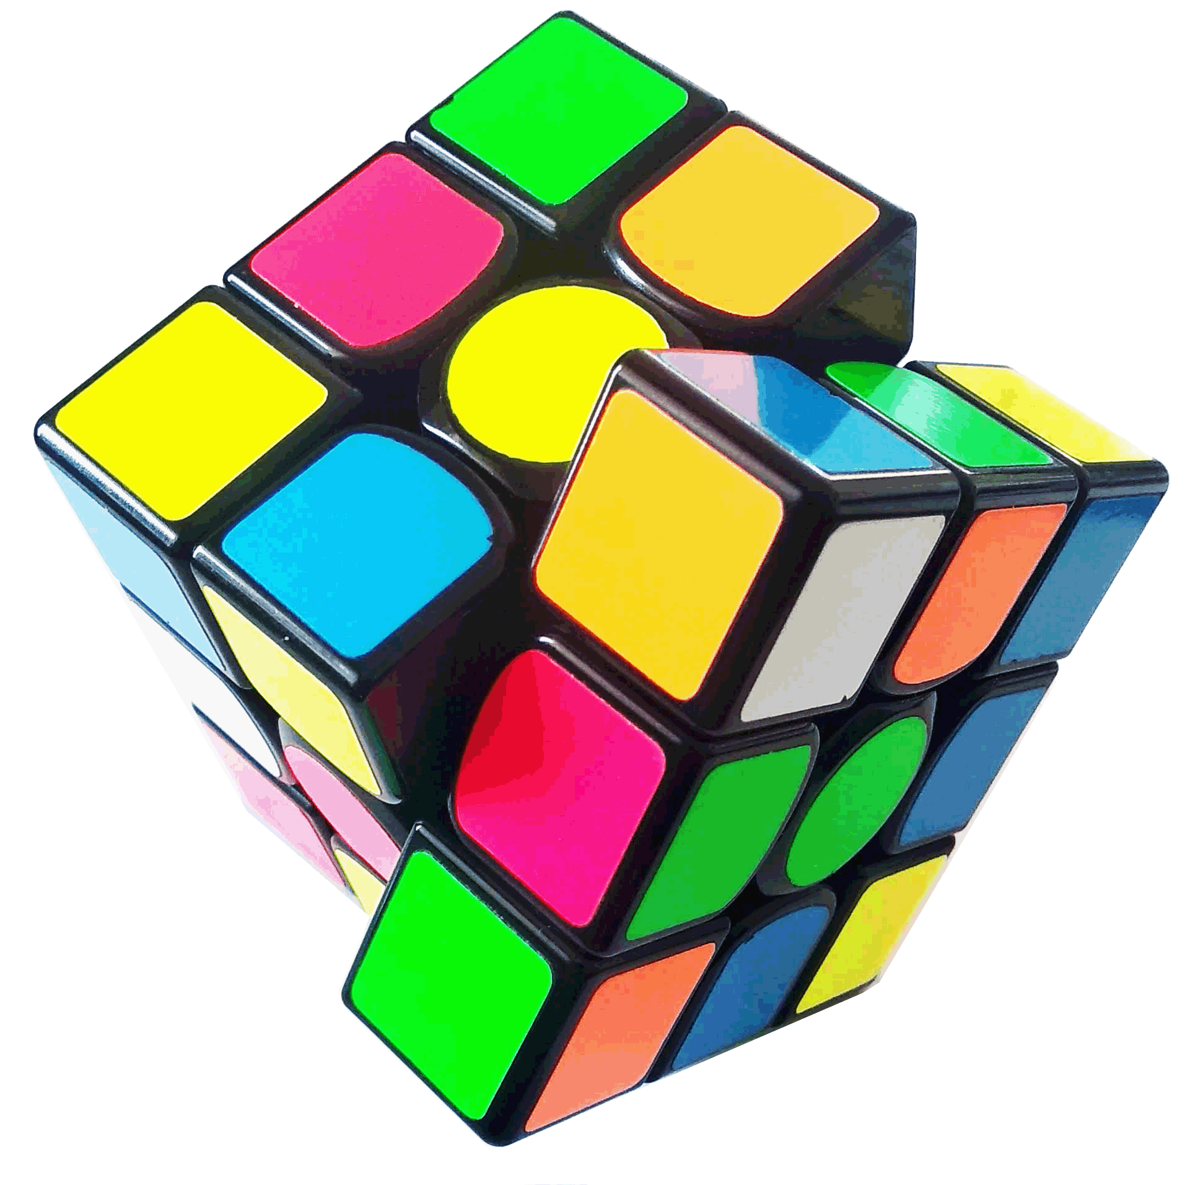
ΣΤΟ ΠΛΑΙΣΙΟ ΤΟΥ ΕΠΙΧΕΙΡΗΣΙΑΚΟΥ ΠΡΟΓΡΑΜΜΑΤΟΣ «ΑΝΑΠΤΥΞΗ ΑΝΘΡΩΠΙΝΟΥ ΔΥΝΑΜΙΚΟΥ ΕΚΠΑΙΔΕΥΣΗ ΚΑΙ ΔΙΑ ΒΙΟΥ ΜΑΘΗΣΗ 2014-2020» που συγχρηματοδοτείται από την Ελλάδα και την Ευρωπαϊκή Ένωση (Ευρωπαϊκό Κοινωνικό Ταμείο)


ΕΡΓΑΣΤΗΡΙΑ ΔΕΞΙΟΤΗΤΩΝ
ΘΕΜΑΤΙΚΗ ΕΝΟΤΗΤΑ: ΔΗΜΙΟΥΡΓΩ ΚΑΙ ΚΑΙΝΟΤΟΜΩ – ΔΗΜΙΟΥΡΓΙΚΗ ΣΚΕΨΗ & ΠΡΩΤΟΒΟΥΛΙΑ
2. Αγωγή Σταδιοδρομίας – Γνωριμία με επαγγέλματα

Τίτλος: Ένα βιβλίο γεννιέται
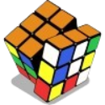
Ονοματεπώνυμο:
ΜΑΡΙΑ ΛΙΑΤΣΟΥ
ΜΑΡΙΑ ΝΙΩΤΗ

Δομή Προγράμματος Καλλιέργειας Δεξιοτήτων
1^{ο} Εργαστήριο | Προσδοκώμενα μαθησιακά αποτελέσματα
Γνωριμία με τα επαγγέλματα του βιβλίου | Οι μαθητές/τριες θα μπορούν:  - να πειραματίζονται με τη σύνθεση λέξεων  - να οργανώνονται στα πλαίσια της ομάδας  - να δημιουργήσουν πρωτότυπο ψηφιακό περιεχόμενο  - να συζητούν και να συνεργάζονται  - να εντοπίζουν πληροφορίες σε ψηφιακούς πόρους  - να αντιπαραβάλλουν πληροφορίες  - να ορίζουν τα επαγγέλματα του βιβλίου  - να διακρίνουν τα διαφορετικά είδη βιβλίων (audiobook, e- book, έντυπο)
Γνωριμία με τα επαγγέλματα του βιβλίου | Δραστηριότητες – (ενδεικτικές)
Γνωριμία με τα επαγγέλματα του βιβλίου | Ο/Η εκπαιδευτικός προσκαλεί τους μαθητές/τριες να θυμηθούν λέξεις παράγωγες από τη λέξη «βιβλίο» ή σχετικές με τη λέξη «βιβλίο» και τις καταγράφει. Από τις λέξεις αυτές οι μαθητές/ τριες ξεχωρίζουν ποιες αντιστοιχούν σε επαγγέλματα γύρω από το βιβλίο.  Β. Βιβλιο-ομάδες  Η τάξη χωρίζεται σε ομάδες και κάθε ομάδα ορίζει γραμματέα, συντονιστή και εκπρόσωπο. Οι ομάδες συνθέτουν το δικό τους όνομα, όπου το πρώτο συνθετικό είναι η λέξη «βιβλίο», όπως «Βιβλιοκυνηγοί», «Βιβλιοφάγοι», «Βιβλιόφιλοι», «Βιβλιομάγοι». Δημιουργούν μια κάρτα με το όνομα της ομάδας και τον λογότυπό της. Η κάρτα θα αναρτάται σε κάθε χώρο εργασίας της ομάδας.  Οι ομάδες μπορούν να τη δημιουργήσουν χειρόγραφα ή ηλεκτρονικά στο Word. (βλέπε Παράρτημα)  Γ. Βιβλιο-έρευνα  Ο/Η εκπαιδευτικός παρουσιάζει στην ολομέλεια το Φύλλο Εργασίας 1 και εξηγεί ότι τα βίντεο έχουν πληροφορίες για τους επαγγελματίες γύρω από το βιβλίο και τα στάδια παραγωγής ενός  βιβλίου. Κάθε ομάδα παρακολουθεί τα βίντεο από το Φύλλο Εργασίας 1 και συμπληρώνει τα στοιχεία που ζητούνται.  Οι ομάδες παρουσιάζουν στην ολομέλεια τα αποτελέσματα από την έρευνα τους και τα συγκρίνουν με τις άλλες ομάδες.  Ο/Η εκπαιδευτικός παίζει με την τάξη το παρακάτω παιχνίδι αντιστοίχισης, ώστε οι μαθητές/τριες να ανακεφαλαιώσουν τα επαγγέλματα του βιβλίου. https://wordwall.net/resource/16853684

2^{ο} Εργαστήριο | Προσδοκώμενα μαθησιακά αποτελέσματα
Συνεντεύξεις από  επαγγελματίες του βιβλίου | Οι μαθητές/τριες θα μπορούν  - να προετοιμάζουν συνέντευξη, ακολουθώντας συστηματική μεθοδολογία για συνέντευξη ενός προσώπου  - να συμμετέχουν ενεργά σε μία συζήτηση και να παρακολουθούν με προσοχή τον συνομιλητή τους  - να ελέγχουν και να βελτιώνουν τα γραπτά τους  - να δημιουργούν ψηφιακό περιεχόμενο στον συνεργατικό  πίνακα Padlet  - να επικοινωνούν μέσω πλατφόρμας τηλεδιασκέψεων  - να συνεργάζονται με χρήση των συνεργατικών εγγράφων Google.  - να συνοψίζουν στοιχεία και να εξάγουν συμπεράσματα.
Συνεντεύξεις από  επαγγελματίες του βιβλίου | Δραστηριότητες – (ενδεικτικές)
Συνεντεύξεις από  επαγγελματίες του βιβλίου | Α. Προετοιμασία συνεντεύξεων  Οι μαθητές/τριες καλούνται να αποφασίσουν από ποιους επαγγελματίες του βιβλίου επιθυμούν να πάρουν συνέντευξη.  Με βάση τις επιλογές της ολομέλειας, κάθε ομάδα προετοιμάζει τις ερωτήσεις για το πρόσωπο που θέλει να πάρει συνέντευξη. (Φύλλο Εργασίας 2- η προετοιμασία μπορεί να γίνει εκτός διδακτικής ώρας με χρήση συνεργατικού εγγράφου Google)  Κάθε ομάδα παρουσιάζει τις ερωτήσεις στην ολομέλεια και διαμορφώνει τις τελικές ερωτήσεις της με τη βοήθεια του/της εκπαιδευτικού.  B. Οι συνεντεύξεις  Οι συνεντεύξεις προτείνεται να πραγματοποιηθούν διαδικτυακά μέσω πλατφόρμας τηλεδιασκέψεων (π.χ. Zoom).  Θα πρέπει να γίνει εγγραφή των συνεντεύξεων, ώστε να μπορούν οι ομάδες να ανατρέξουν σε αυτό το υλικό, που θα είναι σε μορφή video ή podcast.  Τις ερωτήσεις προς τον συνεντευξιαζόμενο αναλαμβάνει ο/η εκπρόσωπος ή οι εκπρόσωποι της ομάδας.  Γ. Συγκέντρωση απαντήσεων- Επεξεργασία.  Το ηχογραφημένο ή βιντεοσκοπημένο υλικό αναρτάται σε ένα συνεργατικό πίνακα Padlet. Ο/Η εκπαιδευτικός εξηγεί πώς λειτουργεί το Padlet, πώς συνδέονται οι μαθητές/τριες και τι είδους αναρτήσεις θα μπορούσαν να κάνουν (κείμενο, εικόνα, βίντεο, ηχογράφηση, κ.λπ.)  Η κάθε ομάδα παρακολουθεί ξανά το υλικό και δημοσιεύει στον συνεργατικό πίνακα τις εντυπώσεις της από τη συνέντευξη: ένα γραπτό σχόλιο, ένα ηχητικό σχόλιο σχετικό με τις απαντήσεις των συνεντευξιαζόμενων.

3^{ο} Εργαστήριο | Προσδοκώμενα μαθησιακά αποτελέσματα
Γράφοντας μια ιστορία με τη  χρήση θεατρικών τεχνικών | Οι μαθητές/τριες θα μπορούν:  - να συγγράφουν μια ιστορία  - να δραματοποιούν μια ιστορία με τη χρήση τεχνικών του  Δράματος/Θεάτρου  - να ασκούν θετική και αιτιολογημένη κριτική για τις παρουσιάσεις των συμμαθητών/τριών τους.  - να αποδέχονται κριτική, να υποστηρίζουν το  έργο τους, να ελέγχουν πιθανά λάθη και να τα βελτιώνουν  - να αποτυπώνουν φωτογραφικά τα σημαντικότερα στιγμιότυπα μιας ιστορίας.
Γράφοντας μια ιστορία με τη  χρήση θεατρικών τεχνικών | Δραστηριότητες – (ενδεικτικές)
Γράφοντας μια ιστορία με τη  χρήση θεατρικών τεχνικών | Α. Τα 6 στοιχεία μιας ιστορίας  Κάθε ομάδα θα δημιουργήσει το δικό της παραμύθι με οδηγό το Φύλλο Εργασίας 3.  Ο/Η εκπαιδευτικός εξηγεί ποια είναι τα 6 βασικά στοιχεία μιας ιστορίας και πώς μπορούν να συμπληρώσουν οι μαθητές/τριες τον πίνακα του Φύλλου Εργασίας 3 (βλ. Παράρτημα). Οι μαθητές/τριες, αν το επιθυμούν, μπορούν να ζωγραφίσουν στα κουτάκια στο Φύλλο Εργασίας.  Β. Η ιστορία σε παγωμένες εικόνες  Κάθε ομάδα προετοιμάζει την παρουσίαση της ιστορίας της με μια σειρά παγωμένων εικόνων. Οι μαθητές/τριες μπορούν να χρησιμοποιήσουν αντικείμενα, αξεσουάρ (π.χ. καρέκλες, πανιά, καπέλα, μάσκες) και ό,τι άλλο είναι διαθέσιμο για να αναπαραστήσουν τους ήρωες και τον τόπο δράσης.  Ένα μέλος της ομάδας συνδέει τις παγωμένες εικόνες με αφήγηση και κάνει «ανίχνευση σκέψεων» στους ήρωες. Οι παγωμένες εικόνες ζωντανεύουν με έναν σύντομο αυτοσχεδιασμό.  Γ. Παρουσίαση  Οι ομάδες παρουσιάζουν στην ολομέλεια τις παγωμένες εικόνες. Ακολουθεί αναστοχαστική συζήτηση για κάθε ομάδα, με βάση τα ερωτήματα:  α. η ιστορία έχει αρχή, μέση και τέλος;  β. είναι ξεκάθαρη η δράση των ηρώων;  γ. η ανίχνευση σκέψεων φανερώνει τα κίνητρά τους;  δ. ποιο θα μπορούσε να είναι ένα εναλλακτικό τέλος της ιστορίας;  Δ. Καταγραφή  Οι ομάδες καταγράφουν στο ημερολόγιο δράσης την αφήγηση, τους διαλόγους, την ανίχνευση σκέψεων και το εναλλακτικό τέλος της ιστορίας. Επίσης, φωτογραφίζουν τις παγωμένες εικόνες για να τις χρησιμοποιήσουν τις φωτογραφίες σε επόμενο εργαστήριο.

4^{ο} Εργαστήριο | Προσδοκώμενα μαθησιακά αποτελέσματα
Δημιουργώντας ένα  ηλεκτρονικό βιβλίο | Οι μαθητές/τριες θα μπορούν:  - να παράγουν ψηφιακό περιεχόμενο στην εφαρμογή Story Jumper  - να συμμετέχουν σε μια συλλογική διαδικασία ανάλογα με τις κλίσεις και τα ταλέντα τους  - να συνεργάζονται σε ψηφιακό περιβάλλον  - να δημιουργούν συνθέτοντας διαφορετικά μέσα  - να αποτυπώνουν τις σκέψεις τους και τα συναισθήματά τους με διάφορα ψηφιακά μέσα (εικόνες, κείμενο)
Δημιουργώντας ένα  ηλεκτρονικό βιβλίο | Δραστηριότητες – (ενδεικτικές)
Δημιουργώντας ένα  ηλεκτρονικό βιβλίο | Α. Εκδοτικοί Οίκοι  Κάθε ομάδα δημιουργεί ένα εκδοτικό οίκο με την ονομασία και τον λογότυπο που δημιούργησε η ομάδα στο Εργαστήριο 1. Ο/Η εκπαιδευτικός εξηγεί πως οι ομάδες θα αναλάβουν να εμπλουτίσουν την σχολική βιβλιοθήκη με παραμύθια σε ηλεκτρονική και έντυπη μορφή. Για αυτό τους ανατίθεται η αποστολή να εκδώσουν το παραμύθι του προηγούμενου εργαστηρίου σ’ ένα ηλεκτρονικό βιβλίο που θα περιέχει εικόνα και ήχο. Οι μαθητές/τριες ορίζουν τον χώρο εργασίας τους με την καρτέλα του οίκου τους και επιλέγουν τις σχετικές αρμοδιότητες, που τους υποδεικνύει ο/η εκπαιδευτικός (βλ. Παράρτημα)  - Γραφίστας  - Εικονογράφος  - Επιμελητής  - Ηθοποιοί  - Μουσικός επιμελητής.  Οι ομάδες γράφουν το παραμύθι σε επεξεργαστή κειμένου, ώστε να έχουν μια τελική μορφή των αφηγηματικών και των διαλογικών μερών.  Β. Storyjumper – Ηλεκτρονικό Βιβλίο  Ο/Η εκπαιδευτικός εξηγεί τη λειτουργία της συνεργατικής εφαρμογής Storyjumper, η οποία συνδυάζει το απλό ηλεκτρονικό βιβλίο (e-book) με το ηχητικό βιβλίο (audio book).  Οι μαθητές/τριες θα μεταφέρουν το παραμύθι που συνέγραψαν στο προηγούμενο εργαστήριο από το Word στο Storyjumper. Στο ηλεκτρονικό βιβλίο τους μπορούν να συμπεριλάβουν φωτογραφίες από το προηγούμενο εργαστήριο.  Υπάρχει η δυνατότητα επεξεργασίας των φωτογραφιών με εφαρμογή της συσκευής λήψης (κινητό ή τάμπλετ) για να απεικονίζονται ως ζωγραφικά έργα. Οι μαθητές/τριες ακολουθούν τις οδηγίες σχετικά με το Story jumper που βρίσκονται στο Φύλλο Εργασίας 4, έχοντας και την καθοδήγηση του/της εκπαιδευτικού.

5^{ο} Εργαστήριο | Προσδοκώμενα μαθησιακά αποτελέσματα
Δημιουργώντας ένα ηχητικό βιβλίο | Οι μαθητές/τριες θα μπορούν:  - να καταγράφουν τις σκέψεις και τα συναισθήματά τους με διάφορα ψηφιακά μέσα (φωνή, μουσική)  - να παράγουν ηχητικό ψηφιακό περιεχόμενο  - να πειραματίζονται με τις ποιότητες της φωνής τους  - να ελέγχουν και να αξιολογούν την ποιότητα των έργων τους  - να διερωτώνται για την χρησιμότητα των ηχητικών βιβλίων
Δημιουργώντας ένα ηχητικό βιβλίο | Δραστηριότητες – (ενδεικτικές)
Δημιουργώντας ένα ηχητικό βιβλίο | A . Storyjumper – Ηχητικό βιβλίο  Κάθε ομάδα ηχογραφεί το παραμύθι της με την επιλογή Voice. Η ηχογράφηση ακολουθεί τα παρακάτω στάδια  - Διανομή ρόλων – αφήγηση και διαλογικά μέρη  - Δοκιμή – οι μαθητές/τριες πειραματίζονται με την ανάγνωση του κειμένου, με την ένταση, τη χροιά της φωνής, το ύφος και τον χρωματισμό της  - Ηχογράφηση- οι μαθητές/τριες ηχογραφούν το κείμενο για κάθε σελίδα του ηλεκτρονικού βιβλίου  - Ακρόαση- οι μαθητές/τριες ακούν προσεκτικά την ηχογράφησή τους και ελέγχουν αν έχει τεχνικά προβλήματα και αν αποδίδει σωστά το νόημα του παραμυθιού  - Προσθήκη μουσικής – οι μαθητές/τριες προσθέτουν μουσική και ηχητικά εφέ που διαθέτει η εφαρμογή  Β. Συζήτηση  Η ολομέλεια συζητάει σχετικά με τα audiobooks. Ο/Η εκπαιδευτικός υπενθυμίζει τις πληροφορίες που άντλησε η ομάδα σχετικά με τα ηχητικά βιβλία και θέτει τα εξής ερωτήματα:  - Πώς ένα ηχητικό βιβλίο εμπλουτίζει/συμπληρώνει ένα έντυπο βιβλίο;  - Ποια άτομα μπορεί να εξυπηρετεί η ύπαρξη μιας βιβλιοθήκης με audiobooks;  Οι μαθητές/τριες μπορούν να δημοσιεύσουν τις σκέψεις τους στο padlet που δημιουργήθηκε στο Εργαστήριο 2.

6^{ο} Εργαστήριο | Προσδοκώμενα μαθησιακά αποτελέσματα
Δημιουργώντας ένα έντυπο βιβλίο | Οι μαθητές/τριες θα μπορούν:  - να αναγνωρίζουν τις βασικές πληροφορίες που έχει ένα βιβλίο στο εξώφυλλο και το οπισθόφυλλο.  - να δημιουργούν ένα έντυπο βιβλίο με την χρήση ψηφιακών μέσων  - να οργανώνουν τη δράση τους ως ομάδα με αλγοριθμική σειρά (βήμα-βήμα)  - να αξιοποιούν τις γνώσεις τους για τα επαγγέλματα που σχετίζονται με το βιβλίο
Δημιουργώντας ένα έντυπο βιβλίο | Δραστηριότητες – (ενδεικτικές)
Δημιουργώντας ένα έντυπο βιβλίο | Α. Εκδοτικοί Οίκοι – Νέες αρμοδιότητες  Ο/Η εκπαιδευτικός ζητά από τους/τις μαθητές/τριες να αναπροσαρμόσουν τη σύσταση των ομάδων και τις αρμοδιότητες των μελών προκειμένου να δημιουργήσουν ένα έντυπο βιβλίο. (βλ. Παράρτημα)  Οι νέες αρμοδιότητες είναι:  - Γραφίστας  - Επιμελητής  - Εικονογράφος  - Τυπογράφος  - Βιβλιοδέτης  Β. Επίσκεψη στη βιβλιοθήκη του σχολείου  Η τάξη επισκέπτεται την βιβλιοθήκη του σχολείου για να επεξεργαστεί τον τομέα των παραμυθιών.  Κάθε ομάδα παίρνει ένα-δύο παραμύθια και παρατηρεί:  - Το εξώφυλλο – Ποιες πληροφορίες συμπεριλαμβάνει  - Το οπισθόφυλλο – Τι αναφέρει το μικρό κείμενο και τι είναι το ISBN  - Τη σελιδοποίηση του παραμυθιού- Πώς οι εικόνες εμπλουτίζουν το κείμενο – Πού αναφέρονται οι συντελεστές, ο εκδοτικός οίκος, η ημερομηνία έκδοσης, ο τίτλος.  Ακολουθεί συζήτηση με τον/την υπεύθυνη της βιβλιοθήκης και κάθε ομάδα κρατά τις απαραίτητες σημειώσεις στο ημερολόγιο δράσης.  Γ. Δημιουργία Έντυπου Βιβλίου  Οι μαθητές/τριες ακολουθούν τις οδηγίες του Φύλλου Εργασίας 5 με την εποπτεία του/της εκπαιδευτικού. Οι ομάδες παράγουν τόσα αντίτυπα των παραμυθιών τους όσα είναι και τα μέλη τους συν ένα ακόμη για να το διαθέσουν στη βιβλιοθήκη του σχολείου.

7^{ο} Εργαστήριο | Προσδοκώμενα μαθησιακά αποτελέσματα
Παρουσίαση βιβλίων Αξιολόγηση | Οι μαθητές/-τριες θα μπορούν:  - να παρουσιάζουν τα έργα τους  - να διατυπώνουν συλλογισμούς και ερωτήσεις σχετικές με τη συγγραφή και τη διαδικασία παραγωγής ενός βιβλίου  - να εκφράζουν την προσωπική τους άποψη με αιτιολογία  - να ασκούν κριτική με ενσυναίσθηση  - να αναστοχάζονται πάνω στις δραστηριότητες που πραγματοποίησαν.
Παρουσίαση βιβλίων Αξιολόγηση | Δραστηριότητες – (ενδεικτικές)
Παρουσίαση βιβλίων Αξιολόγηση | Α. Παρουσίαση Βιβλίων  Ο/Η εκπαιδευτικός εξηγεί στην ομάδα ότι θα πραγματοποιήσουν μια επίσημη εκδήλωση για την παρουσίαση των βιβλίων, στην οποία κάθε ομάδα-«εκδοτικός οίκος» παρουσιάζει το βιβλίο της σε ηλεκτρονική και σε έντυπη μορφή. Σε αυτή την εκδήλωση, όλοι θα είναι σε ρόλο είτε επαγγελματιών του βιβλίου (ανάλογα με τις αρμοδιότητές τους στον «εκδοτικό οίκο») είτε κοινού. Η εκδήλωση θα ακολουθήσει συγκεκριμένο τελετουργικό, όπου ο συντονιστής θα παρουσιάζει τους συντελεστές των δύο βιβλίων. Στη συνέχεια θα παρουσιάζει το ηλεκτρονικό βιβλίο με το ηχητικό μέρος του και το έντυπο βιβλίο.  Ακολούθως, οι ομάδες θα απαντούν σε ερωτήσεις των υπολοίπων μαθητών - κοινού. Οι ερωτήσεις μπορούν να αφορούν  - οποιοδήποτε στάδιο της παραγωγής του βιβλίου από την έμπνευση μέχρι τη βιβλιοδεσία  - τις δυσκολίες που βρήκαν και πώς τις αντιμετώπισαν.  - τους λόγους που θα πρότειναν το βιβλίο τους σε έναν αναγνώστη.  Β. Βιβλιοκριτική  Ο/Η εκπαιδευτικός αναρτά στο συνεργατικό Padlet τα ηλεκτρονικά βιβλία των μαθητών και μια φωτογραφία από το έντυπο βιβλίο των ομάδων.  Οι μαθητές/τριες γράφουν στο Padlet μια σύντομη κριτική (2 προτάσεις) για το βιβλίο που τους άρεσε περισσότερο, εξηγώντας με συντομία τους λόγους.  Γ. Portfolio – Φύλλα Αυτοαξιολόγησης  Οι μαθητές/τριες συγκεντρώνουν όλο το υλικό τους και επιλέγουν τι από όλα αυτά θα ήθελαν να συμπεριλάβουν στο portfolio.  Έπειτα απαντούν στα Φύλλα Αυτοαξιολόγησης.

